属性面板: ------------>
====================================
需要重新开发一个 组合框: 组合框的下面是切换按钮.
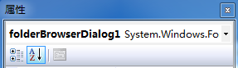
这个控件也需要重新开发.
是一个TreeView的加长版本，有两个显示文本的地方.
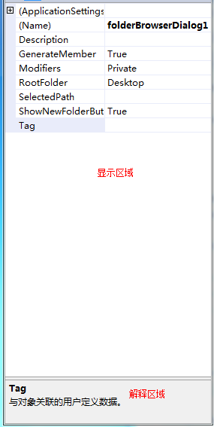
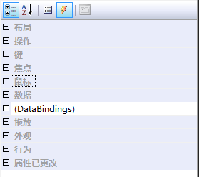
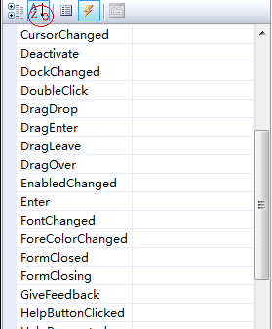

=====Form 属性------------>
